Министерство образования и науки Российской Федерации

Федеральное государственное бюджетное образовательное учреждение высшего образования «Московский политехнический университет»

(МОСКОВСКИЙ ПОЛИТЕХ)



**Современные технологии программирования: веб-разработка**

Выполнил студент: Виноградов Николай Анатольевич

Группа: 214-321

Преподаватель: Даньшина Марина Владимировна

Москва 2022

# **Занятие №1 Лабораторные работы по вёрстке**

**Цель задания:** Приобретение навыков создания веб-страниц с использованием технологий HTML\CSS и инструментов редактирования кода.

**Задача занятия:**

1. Создать веб-страницу с помощью HTML\CSS\Bootstrap.

2. Выполнить несколько задач по созданию анимации.

3. Зарегистрировать доменное имя и выполнить загрузку исходных файлов веб-страницы на доступный хостинг.

**Выполнение:**

Для создания веб-страницы использовались технологии HTML\CSS. Реализация верстки сайта выполнялась в несколько этапов. В первую очередь был определен ранее представленный стек технологий. Пример, на основе которого выполнялась вёрстка, другие примеры. После определения концепта и основных элементов, был подобран наиболее предпочтительная цветовая политика.





**Занятие №2 Прохождение обучающих курсов на Stepic**

**Цель задания:** Пройти обучение основам верстки и веб-разработки на сайте Stepic.

**Задача занятия:**

1. Пройти курс как работает интернет

2. Пройти курс веб-разработки для начинающих

**Выполнение:** Для выполнения данного задания, необходимо было посетить веб страницу онлайн курсов, зарегистрировать аккаунт, а затем пройти интерактивное сетевое обучение. Курсы выглядят как небольшие последовательные уроки, в которых объясняется теоретическая выкладка, а затем в виде тестового вопроса или панели для написания кода, происходит проверка усвоенных материалов. По итогу прохождения курсов в меню уроков появляется статистика завершенных занятий. Далее можно увидеть несколько скриншотов страниц курсов, подтверждающих участие и выполнение требуемого.

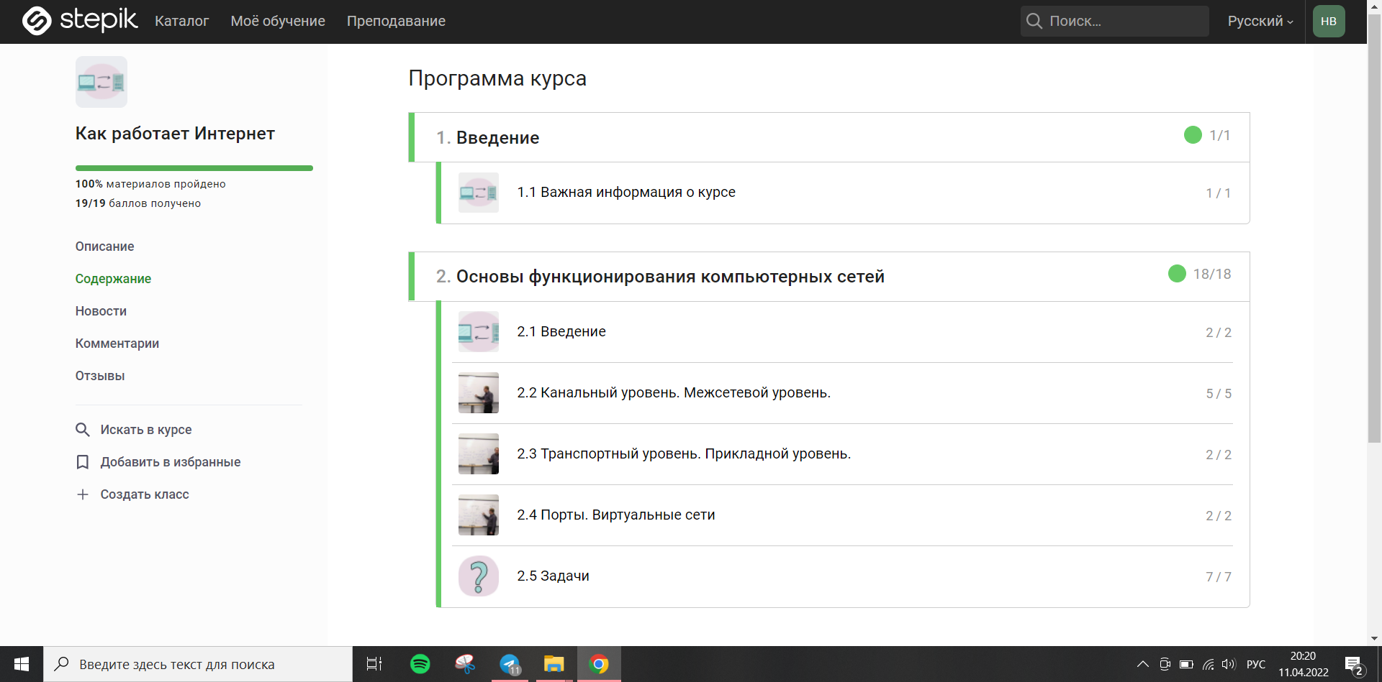

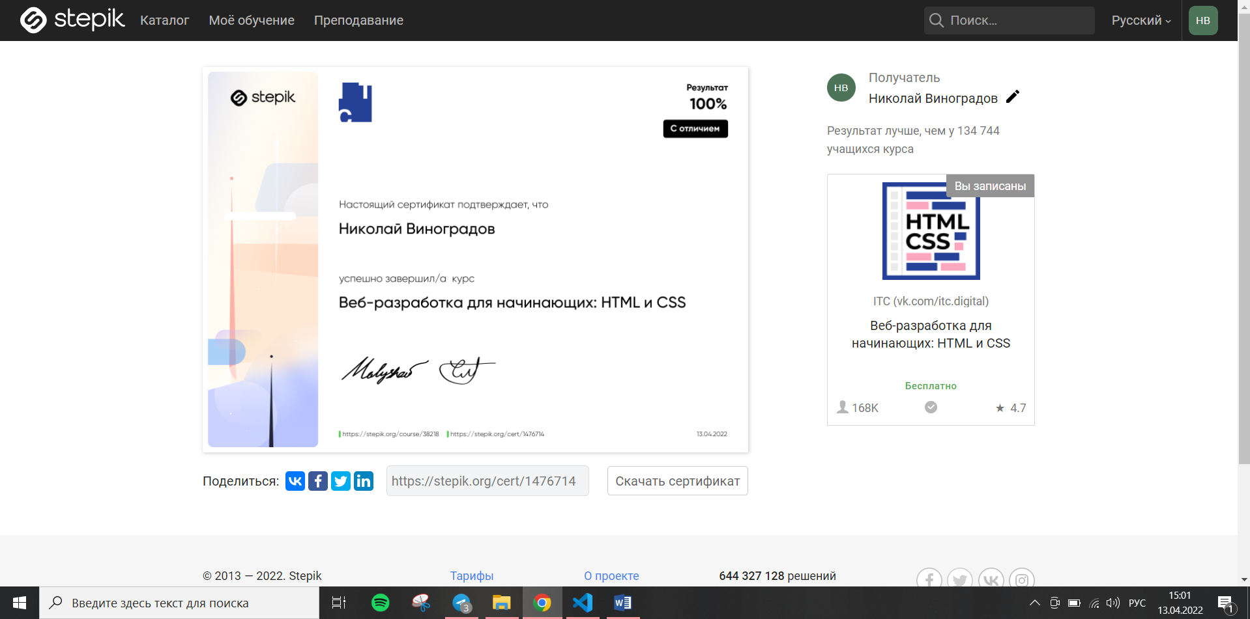

**Занятие №3 Работа с гит системой**

**Цель задания:** Использование системы контроля версий для реализации задач веб-разработки.

**Задача занятия**: 1. Использовать гит систему в проектах и заданиях курса вебразработки.

**Выполнение:**

Ссылка - https://github.com/kolleggo/peresdacha-web

Для выполнения всех заданий и проектов по дисциплине веб-разработки использовалась гит система. Выполнялись временные фиксирования изменений, который затем отправлялись в облачное хранилище.

Далее приведен список ссылок на репозитории всех представленных в данном отчете проектов и заданий.

**Заключение**

По итогу работы в семестре, были выполнены все задачи, необходимые для подтверждения получения навыков веб-разработки. Был создан и опубликован на хостинге сайт портфолио, были выполнены лабораторные по CSS, были пройдены обучающие курсы и получены сертификаты. Помимо всего описанного, для всех задач использовался гит, который давал возможность вести контроль версий и хранить исходные файлы проектов для общего предоставления. Все поставленные цели были достигнуты и обучение по дисциплине полностью завершено.